THIERRY MACHUEL
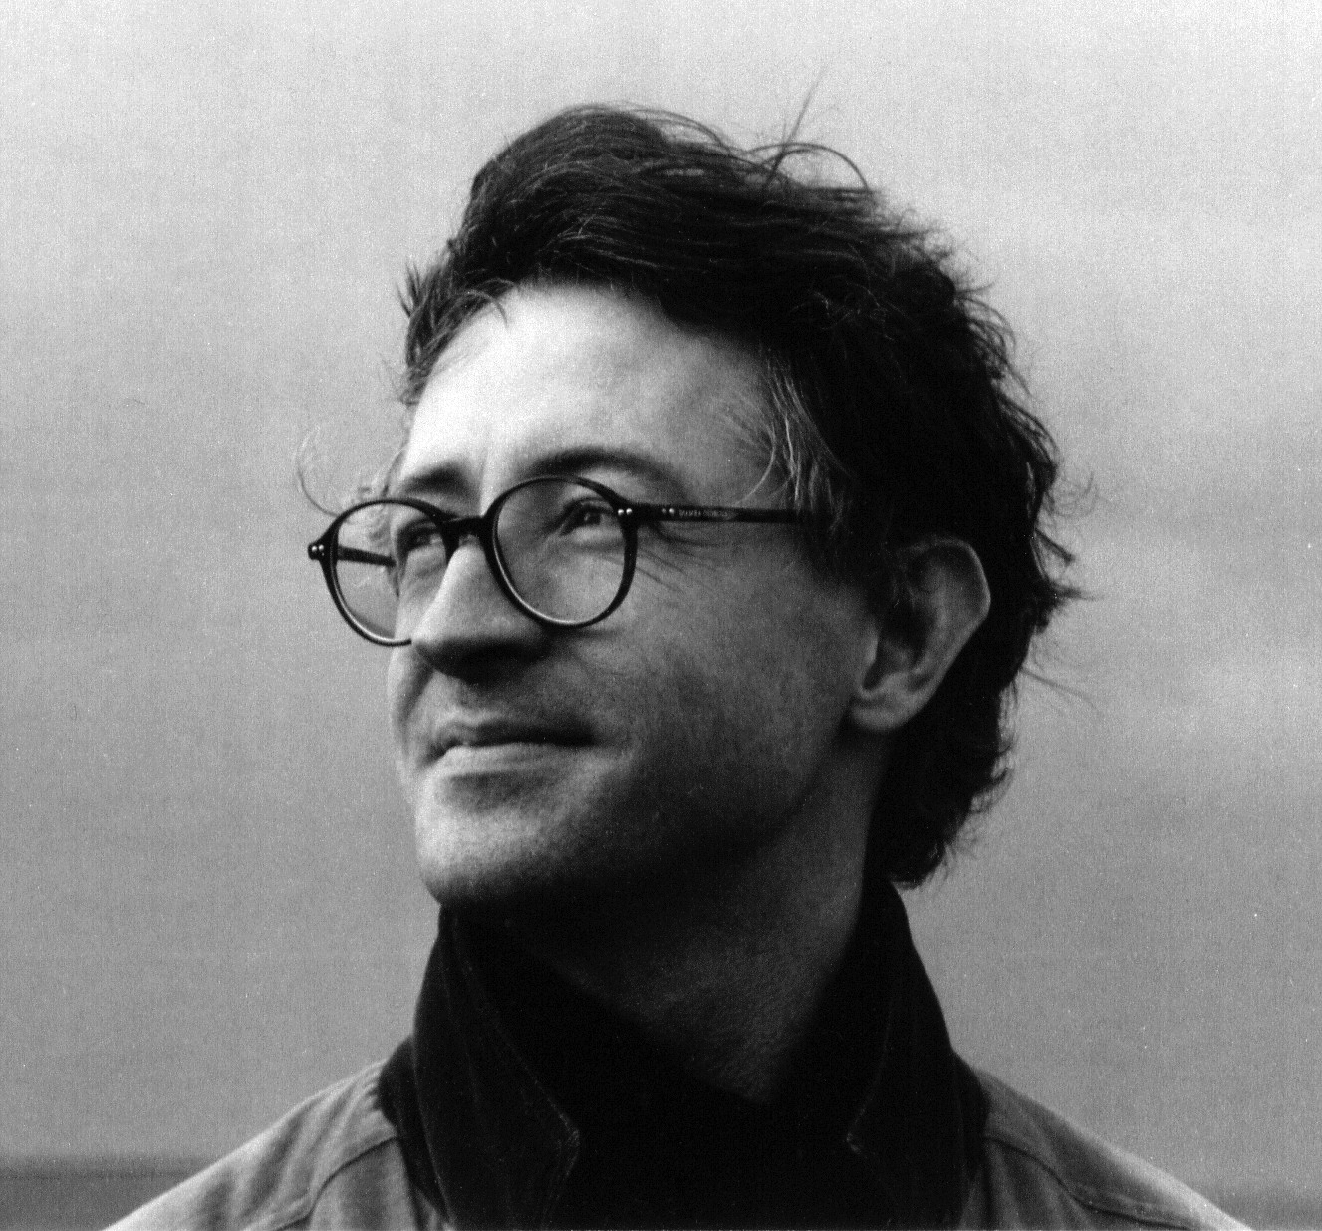

Ensemble d’œuvres

I - ELEMENTS BIOGRAPHIQUES

II - MACHUEL ET LA VOIX

III - ENSEMBLE D’ŒUVRES - ANALYSE

I - ELEMENTS BIOGRAPHIQUES

* Compositeur et pianiste français, né à Paris en 1962, Thierry Machuel est imprégné dès son enfance par le chant choral en participant à l'ensemble vocal que son père dirige.

* Compositeur reconnu (il reçoit des commandes du ministère de la culture), il s’est spécialisé dans l’art choral, à partir de textes essentiellement profanes, d’auteurs contemporains, dans des langues très variées.

* Depuis une dizaine d’années, il enseigne la composition pour chœur selon une méthode personnelle, basée à la fois sur le choix rigoureux des textes, et leur étude approfondie, littéraire, rythmique, sonore. Il fait partie de ceux qui ont le mieux contribué à ce que soit reconnue la spécificité de l’écriture chorale en France, et que puissent émerger de nouvelles générations de compositeurs attirés par cet art. Ses œuvres chorales sont chantées dans de très nombreux pays.

* Au XXe siècle, des compositeurs avant gardistes avaient inventé une musique vocale révolutionnaire: Lux aeterna (1966) de Ligeti, Sequenza III (1966) de Bério, Nuits (1967) de Xenakis, Stimmung (1968) de K. Stockhausen ou Récitations (1978) d’Aperghis où les références au passé semblaient assez minces.

* Ce n’est pas le cas de Machuel qui reste fortement influencé par des maîtres français du début du XXe siècle notamment par Debussy, Ravel, Messiaen et surtout Poulenc.

* Thierry Machuel ne cherche pas à proposer un langage musical révolutionnaire, comme les avant-gardistes le souhaitaient, mais plutôt une expression nouvelle, proche des mots, puisant au gré des textes. Rrien ne lui est interdit, il n'a pas de tabou sur le plan musical. Sa musique est consonante quand elle le doit, dissonante s'il le faut, pulsée si nécessaire, complexe par moment, ou limpide si le texte l'exige.

Grands compositeurs du XXe siècle (avec une œuvre de référence)

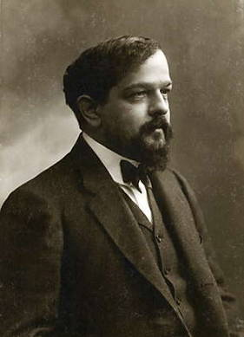 | 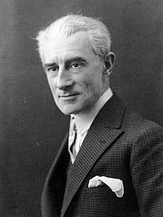 | 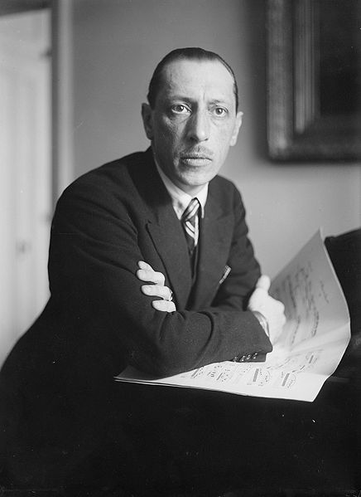 | 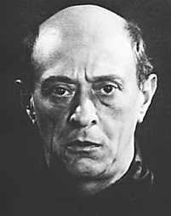
Claude Debussy  (1862-1918)  Prélude à l’Après-midi d’un faune | Maurice Ravel  (1875-1937)  Bolero | Igor Stravinsky  (1882-1971)  Le sacre du printemps | Arnold Schönberg  (1874 - 1951)  Pierrot lunaire
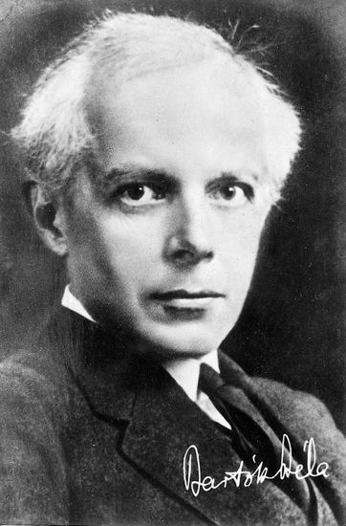 | 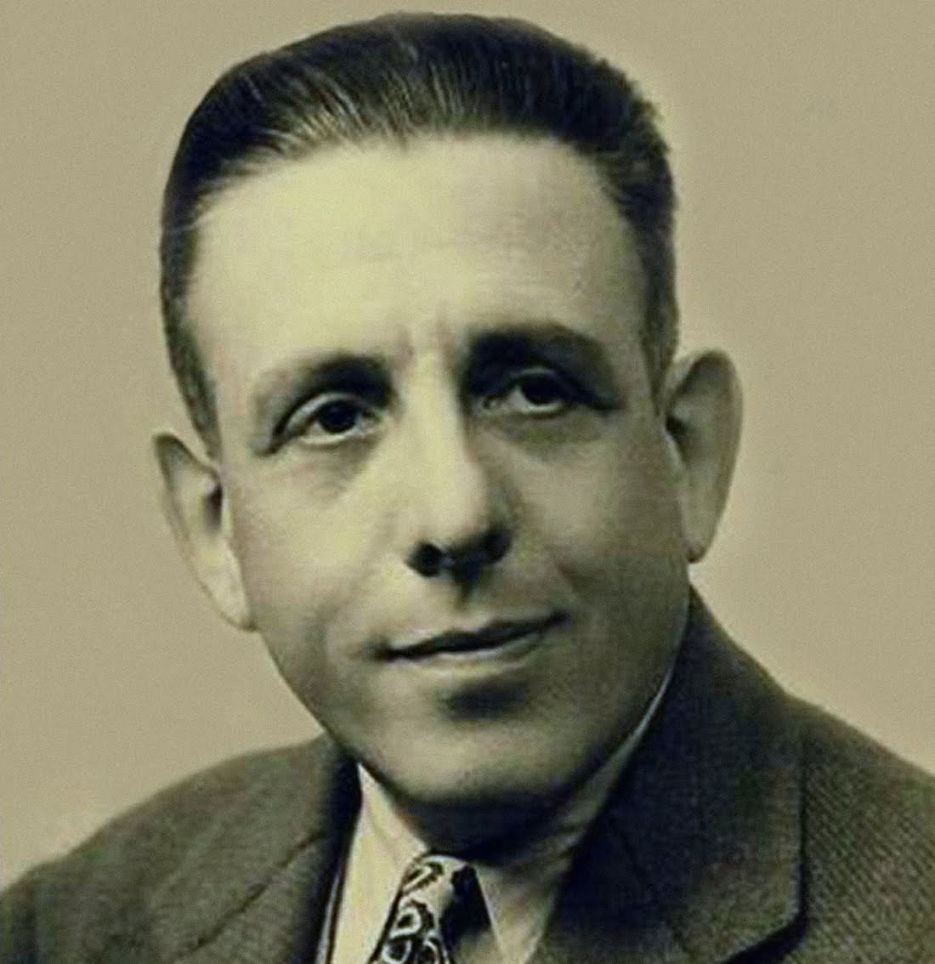 | 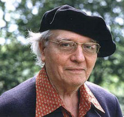 | 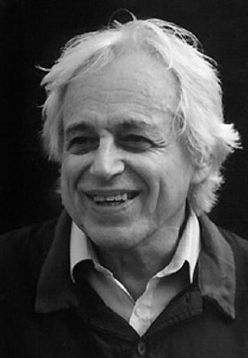
Bela Bartok  (1881-1945)  Concerto pour orchestre | Francis Poulenc  (1899-1963)  Litanies à la vierge noire | Olivier Messiaen  (1908-1992)  Quatuor pour la fin du temps | Gyorgy Ligeti  (1923-2006)  Atmosphères
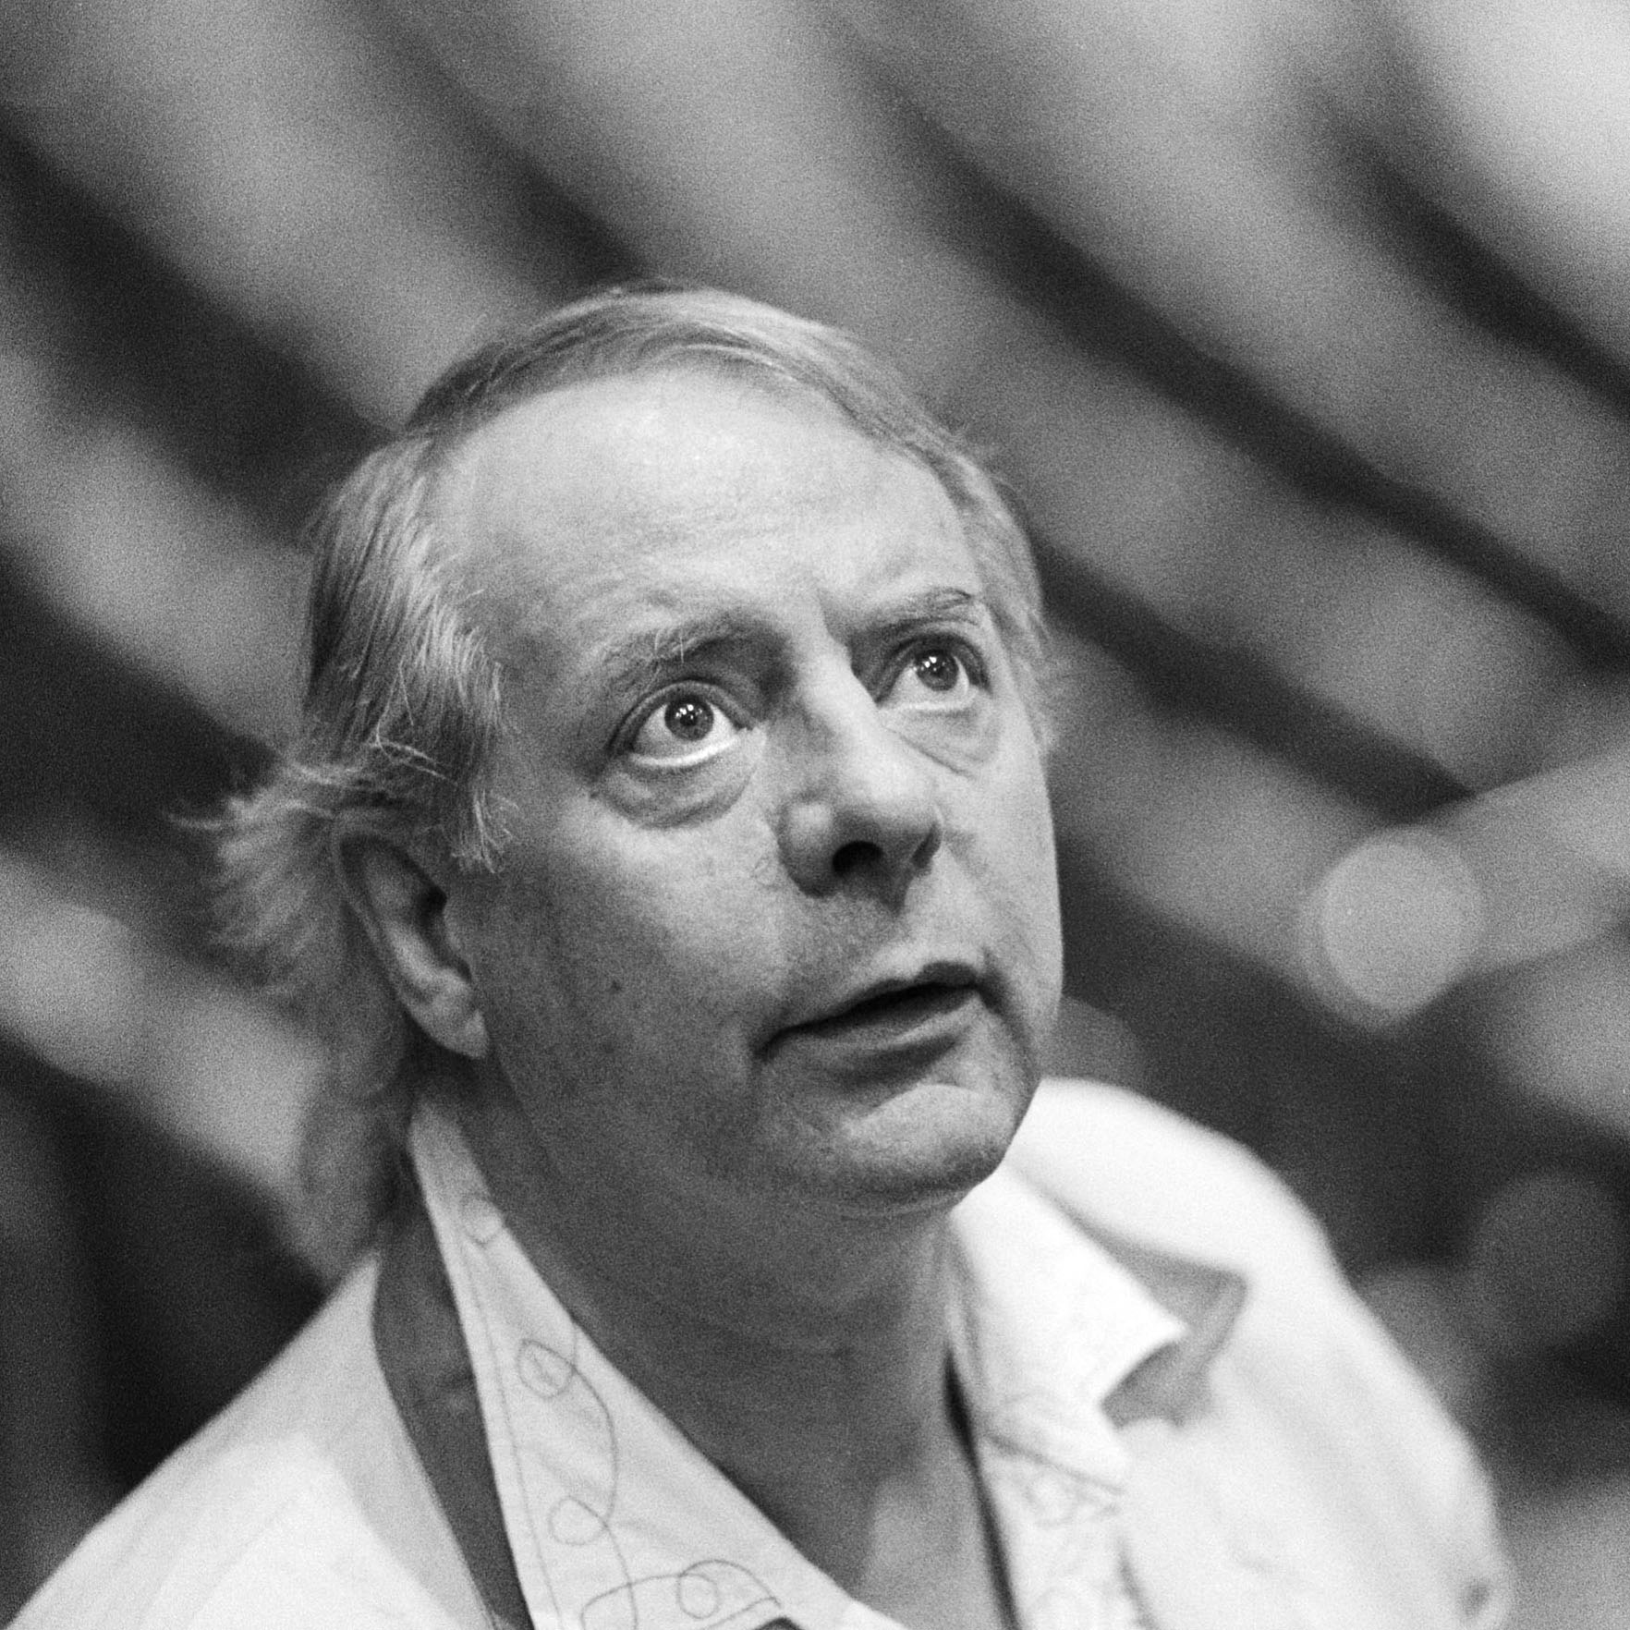 | 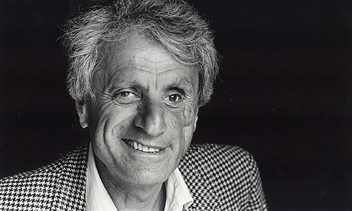 | 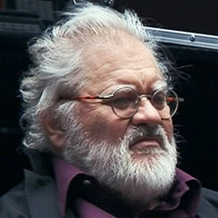 | 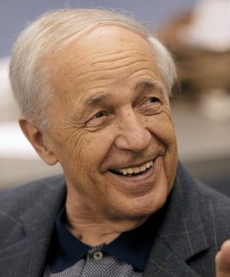
Karlheinz Stockhausen  (1928-2007)  Klavierstücke XI | Iannis Xenakis  (1922-2001)  Nuits | Pierre Henry  (1927-)  Variations pour une porte et un soupir | Pierre Boulez  (1925-)  Le marteau sans maître

II - MACHUEL ET LA VOIX

A - GENERALITES

* Il accorde une grande importance à la transmission de la parole du poète, à ne pas la dénaturer, et souhaite par sa mise en musique, la transfigurer.

* Machuel utilise des textes d’auteurs contemporains français et étrangers, en de nombreuses langues différentes, dans un esprit multiculturel et sensible à toutes sortes de situations humaines de détresse: «Depuis le début des années 90, je me suis donc mis à lire avec avidité la poésie la plus contemporaine, en commençant par les auteurs français, puis en élargissant peu à peu mon champ d’investigation vers les langues de pays proches, puis moins proches (...) La recherche que je mène depuis une vingtaine d’années, à partir de la poésie contemporaine (…) dans toutes les langues, fait apparaître peu à peu la possibilité d’un territoire singulier pour le chant choral, (…) À cet égard, les poèmes d’Ossip Mandelstam, de Paul Celan, de Langston Hughes, de Sophia de Mello Breyner ou Antje Krog peuvent être considérés comme des témoignages précieux sur un fragment douloureux de l’histoire de l’humanité, des goulags à l’apartheid, des ghettos de Harlem à la résistance à toute dictature»

* Pour Machuel, le sens du texte est primordial: «Je sais que seul un texte de grande intensité peut me motiver (…) Très tôt dans la vie j’ai ressenti l’appel de la composition musicale, sans que je puisse vraiment donner un point de départ à cette vocation. Le chant choral ayant toujours été présent dans mon environnement, je m’y suis dédié sans que cela m’apparaisse comme un choix. La question du texte, elle, est arrivée plus tard. Ce fut d’abord un manque, un malaise inconscient, de devoir parfois chanter des paroles sans intérêt. Puis, par ce manque, une curiosité, une soif même, de trouver des œuvres dont les textes me parlent bien en-deçà du chant, par l’urgence de ce qui est dit, la force, la saturation de Vérité, plus que les rythmes, alexandrins, etc… «Stimuler l’imagination sans l’image, avec les mots et les sons, voilà qui est particulièrement adapté au projet choral»

* Le rôle de la musique n’est pas pour autant secondaire: Toute ma recherche puise ainsi sa source, non seulement dans le sens du texte, mais aussi dans ses différentes formes, notamment celle qui est la plus proche de la musique, [dans] sa forme sonore. Je me sers pour cela d’un enregistrement, soit du poète, soit d’un lecteur ou même d’un comédien, et prends en dictée la voix parlée, dans différentes interprétations si possible (…) Je cherche simplement à nouer avec le texte un lien suffisamment étroit pour pouvoir créer une musique à la fois indépendante et proche, ayant ses propres liens internes, et pourtant capable de produire, dans le choc avec les mots, une étincelle».

* Sa musique est marquée par des influences mondiales très diverses et aussi par la musique chorale française du début du XXe siècle, notamment celle de Francis Poulenc, caractérisée par un grand dépouillement (voir par exemple les Litanies à la vierge noire)

* Il souhaite sortir le chœur des lieux habituels: «Faire sortir le chœur des lieux habituels, églises ou salles des fêtes, refuser les postures, les tics, lui réapprendre même à marcher pour entrer et sortir de scène, à se tenir face au public, à prendre la parole autant que le chant, à franchir les frontières... »

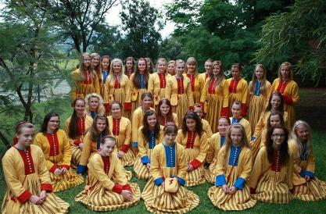
Chœur de filles la radio télévision estonienne

B – LES POETES UTILISES PAR MACHUEL DANS L’ENSEMBLE
D’ŒUVRES AU PROGRAMME

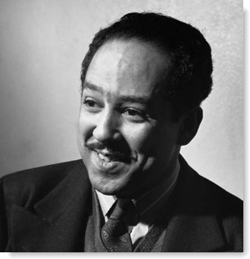 | 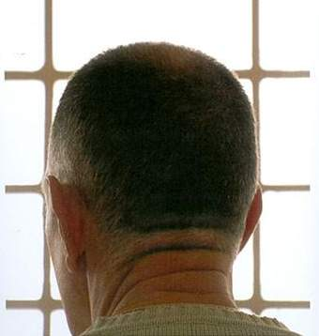 | 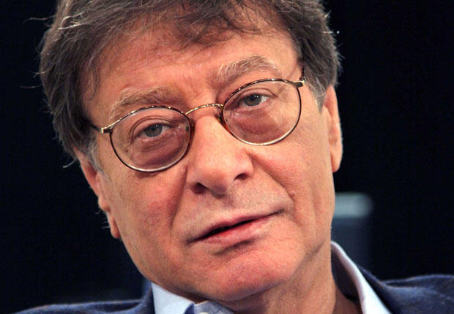
Langston Hughes (1902-1967), poète américain fortement impliqué dans la reconnaissance d’une culture afro-américaine aux Etats-Unis dans les années 1920 | S-M, et Agustin F.A Poètes anonymes, prisonniers de la prison de Clairvaux | Mahmoud Darwich (1941-2008), grand poète palestinien. Ses poèmes sont traduits dans plus de vingt langues et ont été maintes fois récompensés par des prix littéraires.
2 pièces au programme:  «Afraid»  «Homesick blues» | 2 pièces au programme:  «Ces âmes, nos âmes»  «Ez dut ahaztu» | Pièce au programme:  «Amal Waqti», extrait

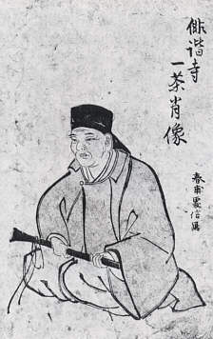 | 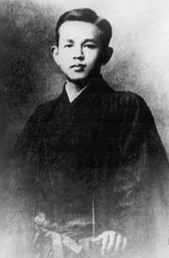
Issa Kobayashi (1763-1828). Il est considéré comme l'un des quatre maîtres classiques du haïku japonais | Takuboku Ishikawa (1886- 1912). Surnommé «le Rimbaud japonais» et «le poète de la tristesse»
Pièce au programme:  «Kemuri», extrait | Pièce au programme:  «Kemuri», extrait

AUTRES POETES RENCONTRES DANS L’ŒUVRE DE MACHUEL

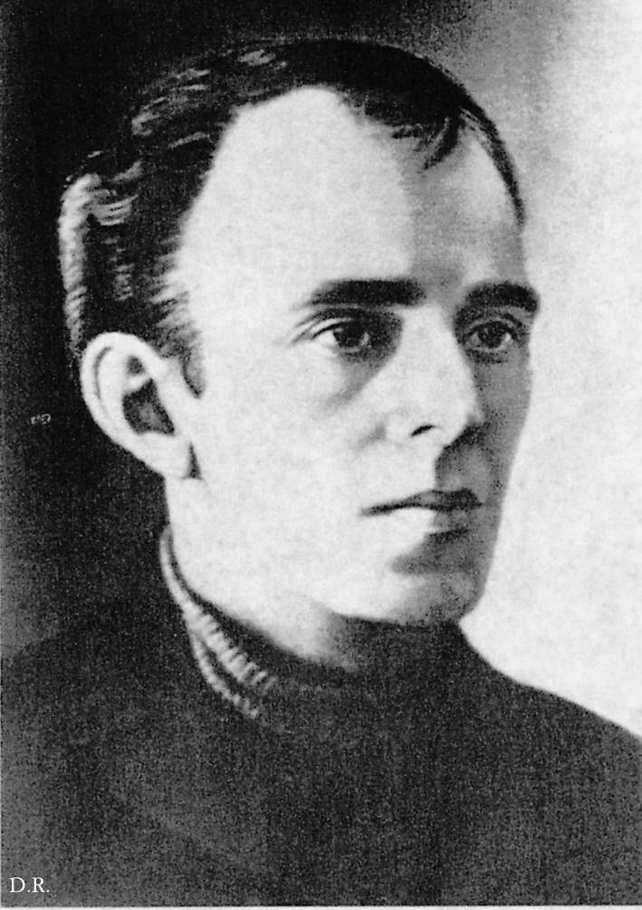 | 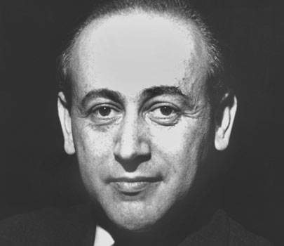 | 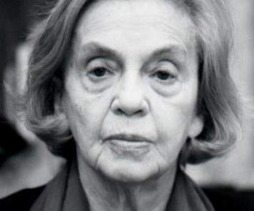 | 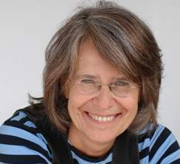
Ossip Mandelstam (1891-1938), poète russe, victime de la dictature de Staline | Paul Celan (1920-1970), poète roumain de langue allemande, très marqué par le drame de l’holocauste | Sophia de Mello Breyner (1919-2004), une des plus importantes poétesse portugaise du XXe siècle | Antje Krog (née en 1952), poétesse sud-africaine de langue anglaise et afrikaans, engagée dans la lutte contre l’apartheid

III - ENSEMBLE D’ŒUVRES - ANALYSE

Sept pièces sont au programme, elles sont toutes issues de différentes œuvres de Machuel:

DARK LIKE ME opus 18:
1 - AFRAID 2 - HOMESICK BLUES

PAROLES CONTRE L’OUBLI opus 57:
3 - CES ÂMES, NOS ÂMES
4 - EZ DUT AHAZTU

5 - AMAL WAQTI
pour mezzo-soprano et cornet à bouquin
opus 61 [extrait]

6 - KEMURI opus 40
pour chœur d'enfants, ténor solo, accordéon et gongs chromatiques
[extrait]

7 - LECONS DE TENEBRES
pour quatuor à cordes opus 59
[extrait]

I - «AFRAID»

* Pièce extraite du cycle «Dark like me» Op.18, poème de Langston Hughes (USA, 1902-1967)
* Langston Hughes est un poète, nouvelliste, dramaturge et éditorialiste américain. Sa renommée est due en grande partie à son implication dans le mouvement culturel communément appelé "Renaissance de Harlem" qui a secoué Harlem dans les années 1920. La "Renaissance de Harlem" est un mouvement de renouveau de la culture afro-américaine. Son berceau et son foyer se trouvent dans le quartier de Harlem, à New-York. Cette effervescence s’étend à plusieurs domaines de la création, les Arts comme la photographie, la musique ou la peinture, mais c’est surtout la production littéraire qui s’affirme comme l’élément le plus remarquable de cet épanouissement. Soutenue par des mécènes et une génération d’écrivains talentueux, la "Renaissance de Harlem" marque un tournant majeur dans la littérature noire américaine qui connaît une certaine reconnaissance et une plus grande diffusion en dehors de l’élite noire américaine. La littérature et la culture noires atteignent de tels sommets durant cette période que certains désignent Harlem comme la «capitale mondiale de la culture noire».
* Dark like me est un hommage à Billie Holiday, grande chanteuse de Jazz (1915-1959), notamment
à travers la chanson Strange fruit composée en 1946 afin de dénoncer les Necktie Party (les pendaisons) qui avaient lieu dans le Sud des Etats Unis et auxquelles les blancs assistaient habillés sur leur 31. Cette chanson fut offerte à Billie Holiday au cours de sa carrière, et rencontra un immense succès lors de sa sortie. Dark like me est donc une œuvre sur la condition des Noirs-Américains, au début du XXe siècle construite comme une succession de courts tableaux.

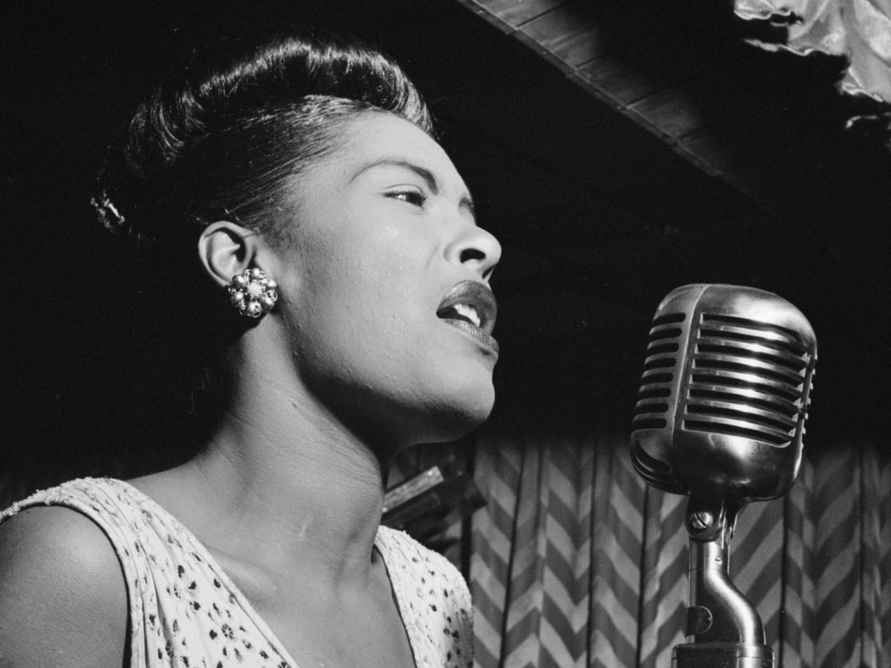
Billie Holiday (1915-1959)

STRANGE FRUIT | FRUIT ETRANGE
Southern trees bear a strange fruit,  Blood on the leaves and blood at the root  Black bodies swinging in the southern breeze  Strange fruit hanging from the poplar trees. | Les arbres du Sud portent un fruit étrange  Du sang sur leurs feuilles et du sang sur leurs racines  Des corps noirs qui se balancent dans la brise du Sud  Un fruit étrange suspendu aux peupliers
Pastoral scene of the gallant south,  The bulging eyes and the twisted mouth,  Scent of magnolias, sweet and fresh,  Then the sudden smell of burning flesh. | Scène pastorale du vaillant Sud  Les yeux révulsés et la bouche déformée  Le parfum des magnolias doux et printanier  Puis l'odeur soudaine de la chair qui brûle
Here is fruit for the crows to pluck,  For the rain to gather, for the wind to suck,  For the sun to rot, for the trees to drop,  Here is a strange and bitter crop. | Voici un fruit que les corbeaux picorent  Que la pluie fait pousser, que le vent assèche  Que le soleil fait mûrir, que l'arbre fait tomber  Voici une bien étrange et amère récolte !

* La pièce Afraid traite de l’angoisse et de la solitude des populations noires déracinées:

AFRAID | AVOIR PEUR
We cry among the skyscrapers  As our ancestors  Cried among the palms in Africa  Because we are alone  It is night  And we're afraid | Nous pleurons parmi les gratte-ciels  Ainsi que nos ancêtres  Pleuraient parmi les palmiers de l'Afrique  Parce que nous sommes tout seuls,  C'est la nuit,  Et nous avons peur

* Eléments musicaux:

- chœur à 6 voix couvrant toute la tessiture
- ce chœur chante a capella
- en homorythmie
- une pulsation peu décelable
- certaines voix (basses, barytons, altos, mezzo-sopranos) tiennent la même note tout le temps (note pédale) alors que les ténors et sopranos ont une partie mélodique.

II - «HOMESICK BLUES»

* Tout comme Afraid, cette pièce est extraite de «Dark like me»

* La pièce Homesick blues traite du mal du pays, du désir de retourner vers un sud idyllique:

HOMESICK BLUES | LE BLUES DU MAL DU PAYS
De railroad bridge's  A sad song in the air.  De railroad bridge's  A sad song in the air.  de trains pass  I wants to go somewhere.  I went down to de station.  Ma heart was in ma mouth.  Went down to de station.  Heart was in ma mouth.  Lookin' for a box car  To roll me to de south.  Homesick blues, Lawd,  'S a terrible thing to have.  Homesick blues is  A terrible thing to have.  To keep from cryin'  I opens ma mouth an' laughs. | Le pont du chemin de fer  C'est une chanson triste dans les airs.  Le pont du chemin de fer  C'est une chanson triste dans les airs.  Chaque fois qu'un train passe  J'veux m'en aller vers d'autres terres.  J'descendis jusqu'à la gare  Le coeur sur les lèvres.  Descendis jusqu'à la gare  Le coeur sur les lèvres.  Cherchant un wagon de marchandises  Pour me rouler vers le Sud, quelque part.  Le blues du pays, Seigneur,  C'est terrible de l'avoir pris.  Le blues du pays, c'est une chose  Terrible de l'avoir pris.  Pour m'empêcher de pleurer  J'ouvre la bouche, et puis je ris.

* Pour la musique, Machuel explique avoir été inspiré par les secousses d’un train: «Le magnifique poème Homesick blues m’a semblé tellement en réponse d’Afraid, que je me souviens avoir composé l’ensemble de la polyphonie très rapidement, sans me poser de questions … dans le métro parisien. J’ai été porté par le texte comme rarement, et l’idée du contrepoint en imitation du train – du temps ? – qui passe m’est venue physiquement, par les secousses ressenties entre les stations, et les images qui défilent à des vitesses différentes selon que le regard se pose sur le proche ou le lointain»

* Eléments musicaux:

- chœur à 6 voix couvrant toute la tessiture
- ce chœur chante a capella
- un ostinato rythmique (noire croche) évoque le rythme dansant du jazz
- L’ensemble progresse en crescendo avec les voix s’additionnant les unes aux autres.

III - «CES ÂMES, NOS ÂMES»

* Extrait de «Paroles contre l’oubli» Op.57, pour chœur de chambre à voix mixtes, poème de S-M, prisonnier anonyme de la prison de Clairvaux

* Dans cette œuvre, Machuel s’est livré à une démarche originale en animant des ateliers d’écriture poétique dans la prison de Clairvaux avec des détenus purgeant de longues peines. C’est un détenu qui est l’auteur du texte de cette pièce,

* Clairvaux, ancienne commune située dans l’Aube (aujourd’hui Ville-sous-la-Ferté) est aussi connue pour son abbaye fondée par Bernard de Clairvaux en 1115. Ce dernier fonda l’ordre monastique des cisterciens: ce sont des moines qui vivent dans l’isolement de la société. Ce monastère est devenu une prison après la Révolution, en 1808. Ce lieu est donc connu historiquement pour ses lieux d’isolement (monastère puis prison).

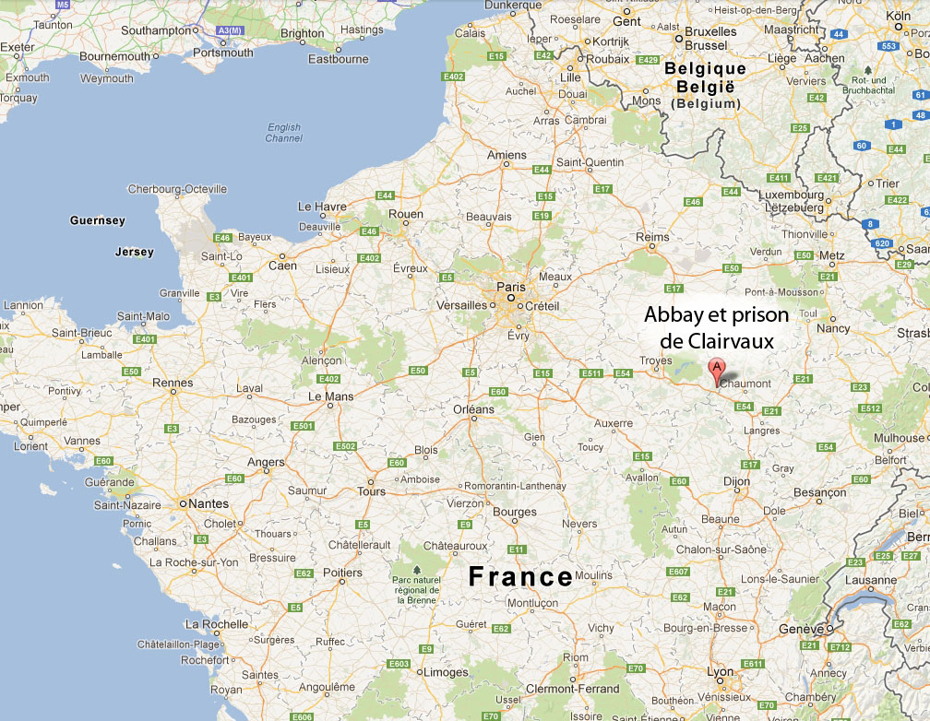
Clairvaux est situé dans le département de l’Aube, en Champagne-Ardennes

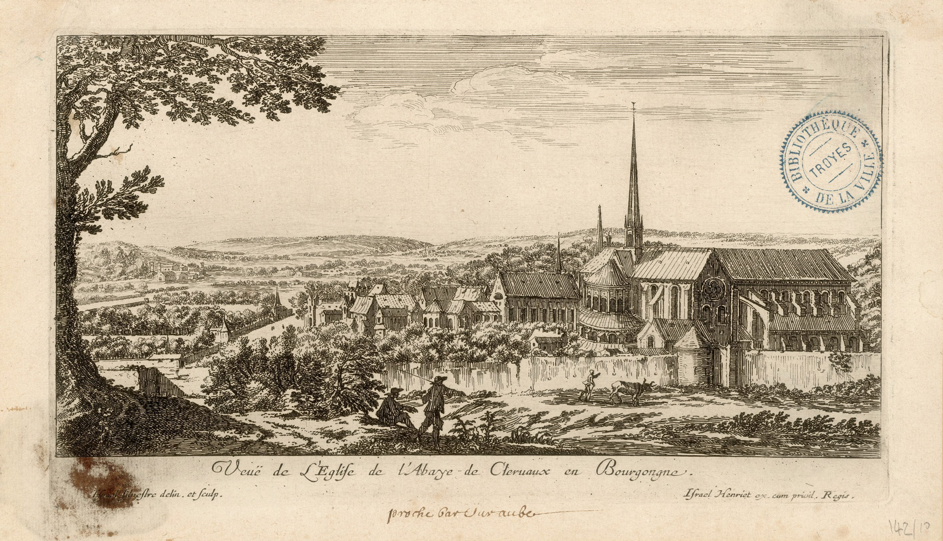
Abbaye de Clairvaux en 1472

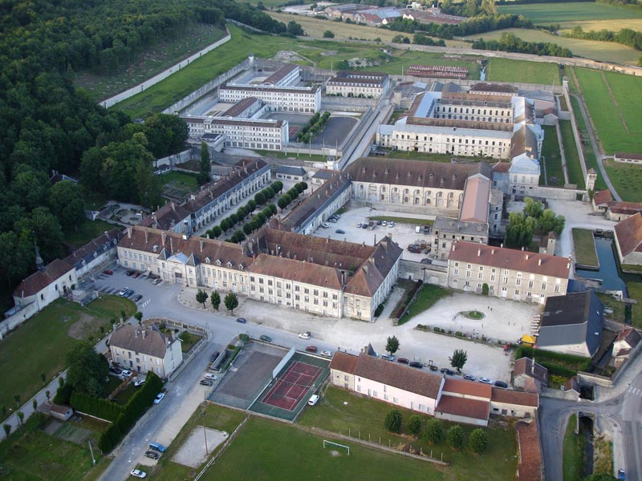
Prison actuelle de Clairvaux

CES AMES NOS AMES

Ces âmes, nos âmes, nourries dès l’apparition du jour
jusqu’au recouvrement nocturne, de ce que les illusions
servent par désir de quelque chose qui s’émiette et se
poussiérise, n’apaise jamais et a faim de néant.
Voisines au cours des repas aux couverts argentés
d’orgueil, des sœurs macabres qui leur parlent par
intermittence l’idiome des mirages et celui de l’éphémère.
Vagues, hallucinées par les rêveries d’un destin peint de la
fluorescence des poésies déclamées dans les vallées de
l’égarement
...
Elles auraient glissé avec fluidité et sans obstacle,
enveloppées d’une sensation de tendresse doucement
mensongère, vers la demeure de l’oubli et de la
perdition...
Etape ultime, franchissement irréversible, gouffre des
naufragés ... emportant le souvenir de leurs passages et
de leurs œuvres désertiques, cailloutés de passions qui
pèsent sur le profond et interminable enfoncement dans
une mémoire qui ne parlera qu’autour d’une balance
dressée. Nul pour percevoir dans l’intérieur de leurs
habitacles corporels, des cœurs cernés, enchaînés,
cadenassés et scellés jusqu’à ce que toute formule
prétentieusement magicienne ne puisse briser le
moindre maillon…
Des âmes, des hommes qui courent sur le tracé d’un
chemin…

* Caractéristiques musicales

- Utilisation de la voix parlée, chuchotée, chantée, imitant le vent
- Écriture imitative proche du canon ou de la fugue*
- Effet rythmique important du fait de l’indication "très articulé",
- Mise en valeur de la phrase répétée « ces âmes… » (écrite en caractères plus gros),
- Jeux de synchronisation et désynchronisation des voix entre elles
- Effets de puissance lors des tutti homorythmiques (qui servent de transitions)

* FUGUE: pièce polyphonique (à plusieurs voix) fondée sur le principe de l’imitation*. Le thème de la fugue (appelé sujet) est d’abord exposé seul à une voix puis successivement aux autres voix. Viennent ensuite plusieurs épisodes appelés divertissements. Fugues de Bach (1685-1750).

T.Machuel explique:

* «Il s’agit d’une fugue en voix parlée, non déclamée, avec un dire sobre et retenu, dans laquelle une battue à quatre temps permet de se repérer sans imposer quelque pulsation que ce soit. Il n’y a donc pas de rythme ou même de pulsation au sens solfégique du terme. En revanche, les mots et les phrases sont inscrits sur les portées de sorte que l’on sache comment coordonner les 4 voix entre elles. Cela est très important, car tout le travail d’écriture repose sur cette coordination: en effet, les voix ne commencent pas toutes au même moment, puisque les entrées se succèdent comme dans n’importe quelle fugue, ce qui fait que chacune a une longueur différente : la voix qui entre la première a plus à dire que celle qui entre en deuxième et ainsi de suite»

* «Cela représentait pour moi un très long travail de réécriture du texte, ajusté différemment à chaque voix, de telle sorte que celles-ci par moments s’éloignent totalement les unes des autres, et à d’autres moments au contraire, se rapprochent petit à petit jusqu’à dire les mêmes mots ensemble (« vers la demeure de l’oubli et de la perdition », ou encore « autour d’une balance dressée »). Un peu comme des trains se déplaçant à des vitesses différentes, avec parfois des variations de ces vitesses qui les amènent à rouler soudain de manière parfaitement synchrone»

* «Une courte mélopée est entendue au centre : il s’agit d’une citation abrégée du thème que j’avais composé
dans le style grégorien pour les Nocturnes de Clairvaux» Le style grégorien veut dire proche du chant grégorien.

Le chant grégorien est un chanté par un chœur de moines qui chantent tous une même mélodie sur un texte religieux, sans accompagnement instrumental. C’est la première musique chrétienne écrite (depuis le VIIIe siècle). On dit aussi le Plain-chant. Parce qu’il s’agit d’une seule et même mélodie chantée par un groupe, sans accompagnement instrumental. On l’appelle grégorien parce que c’est un pape, Grégoire le Grand (mort en 604) qui compila tous les chants utilisés à l’époque pour qu’il n’y ait qu’une seule liturgie dans tout l’empire carolingien.

* Machuel utilise dans cette mélodie le second mode à transposition limitée, ce qui lui donne un caractère légèrement oriental. (Le mode à transposition limitée, répertorié par le compositeur Olivier Messiaen ne peut être transposé qu'un nombre limité de fois, avant de redevenir identique à lui-même. Le mode n°2 est le mode « ½ ton/ton»). En clair l’utilisation d’un certain mode donne une couleur particulière à une mélodie. Il peut évoquer des aires géographiques et des cultures variées (mode oriental, asiatique, espagnol…).

MODE: Suite de notes hiérarchisées, bâtie à partir d’une tonique. Les modes se différencient par l’ordre des tons et demi tons entre les degrés.
IV - «EZ DUT AHAZTU»

* Extrait de «Paroles contre l’oubli» Op.57, pour chœur de chambre à voix mixtes, poème de Agustin F.A, prisonnier anonyme de la prison de Clairvaux

* Un prisonnier basque écrit le texte sur le souvenir et l’identité (pour mémoire le conflit basque oppose depuis des dizaines d’années les indépendantistes d’un côté et les gouvernements français et espagnols de l’autre. De nombreux attentats et assassinats se sont produits)

* T.Machuel explique: «Après les années d’emprisonnement, la perte de liens sociaux, la misère carcérale, cet attachement à l’idéal revêt une tout autre ampleur. Il y a du cri dans ce texte, quelque chose de l’ordre de la profession de foi, qui appelle l’hymne, au sens religieux du terme. Tout en sachant ce que le peuple basque a pu souffrir à travers ces luttes fratricides, on ne peut s’empêcher de reconnaître au texte d’Agustin F.A. une portée universelle, tant les mots qu’il emploie sont du langage commun : « ceux qui sont tombés dans le chemin » peuvent s’y reconnaître, de tous combats et de toutes causes»

EZ DUT AHAZTU | JE N’AI PAS OUBLIE
Ez dut ahaztu neure nortasuna,  Diedanei maitasuna  Noiz eta zergatik hona iritsi nintzen,  Nondik nentorren ezta nora joan nahi dudan ;  Nor daukadan bidelagun ezta nork traba egiten didan  Bidean erori eta gogoan daramatzadanak.  Ezta eurei eskeiniko diedala askatasunez beteriko egun gorri hura.  Ahantzi ezkero: ez nintzateke ni !  (Augustin F.A.) | Je n’ai pas oublié mon identité  Je n’oublie pas l’amour des autres  Quand et pourquoi je suis arrivé ici  D’où je viens et où je veux aller  Qui j’ai pour ami dans le chemin  Et qui m’empêche  Je porte dans mon souvenir  Ceux qui sont tombés dans le chemin  À eux j’offrirai la liberté  Quand viendra ce jour rouge.  Si j’oubliais cela, je ne serais plus moi.

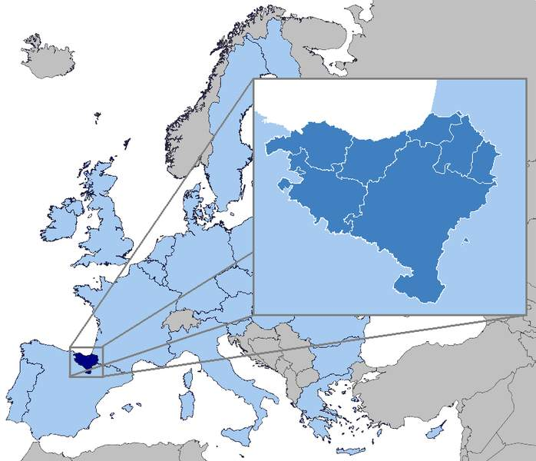

Pays basque, à cheval entre la France et l’Espagne
* Caractéristiques musicales

- Utilisation d’une mesure à 5 temps inspirée de la musique traditionelle basque (du Zortziko notamment)
- Longue progression dynamique
- Thème modal
- Percussions avec les pieds des chanteurs comme une sorte de marche funèbre inexorable et obsessionnelle
- Beaucoup de répétitions comme pour souligner le caractère monotone de la vie carcérale

V - «AMAL WAQTI»

* Œuvre pour mezzo-soprano et cornet à bouquin opus 61, sur des textes en arabe (Palestine) de Mahmoud Darwich (1941-2008)

* Les textes utilisés par T. Machuel, pour Amal Waqti, sont extraits d’un recueil de poèmes intitulé «Etat de siège» où Mahmoud Darwich décrit une assignation à résidence, un enfermement. Les textes sont très forts mais sans haine, Mahmoud Darwich décrit et analyse la situation de manière lucide

* Ce texte de Darwich «cherche à capter en une centaine de fragments des choses vues ou entendues à Ramallah en 2002, lors de l’offensive de l’armée israélienne contre le territoire palestinien autonome. Cela explique l’aspect photographique de ces courts poèmes, tout comme l’impact qu’ils provoquent sur le lecteur. Peu de mots, et une vérité, tranchante comme une lame effilée, affrontant l’indicible» T.Machuel

* Pour mémoire le conflit palestinien oppose l’état d’Israël (créé en 1947) et les territoires palestiniens principalement pour des questions de souveraineté territoriale.

AMAL WAQTI

Nos tasses de café
Les oiseaux
Les arbres verts
Aux ombrages bleus et le soleil qui saute d’un
Mur à l’autre telle la gazelle
L’eau des nuages aux formes infinies
Dans ce qui nous reste de ciel
Et d’autres choses encore
Dont le souvenir est remis à plus tard
Montrent que ce matin est fort, resplendissant
Et que nous sommes les hôtes de l’éternité

* «Ce texte exprime la liberté intérieure enfin reconquise, la possibilité de ressentir hors de la haine et des contraintes de l’occupation politique: les sens nous rapportent toujours des échos du monde, le goût du café, le chant des oiseaux, les arbres, les nuages et surtout la lumière du soleil qui se lève» (T.Machuel)

* Un mode particulièrement évocateur de la musique orientale est utilisé, donnant à l’ensemble un style orientalisant

* Après une introduction de cornet seul, voix et celui-ci se répondent sans cesse, en un jeu serré d’imitations et d’ornementations.

* Une pulsation très perceptible pendant l'introduction, puis se perd progressivement: apparaît alors un sentiment de liberté et d'improvisation

* Le cornet à bouquin est un instrument généralement en bois. L'étymologie pour "bouquin" de l'italien "bocca" (bouche) pour embouchure est souvent invoquée. Le cornet à bouquin est fabriqué à partir de deux planches creusées au centre puis collées, suivant une forme conique et courbe, le tout recouvert de parchemin ou de cuir, et percé de sept trous, six devant, un derrière.

* Cet instrument possède un répertoire très riche. Ses moments les plus féconds se situent entre la fin du XVIe siècle et le milieu du XVIIe, principalement en Italie du Nord et en Allemagne. À la Renaissance, le cornet à bouquin devient l'instrument-roi pour l'interprétation des parties de soprano. Cet instrument disparaît progressivement au début du XVIIIe siècle. Le cornet peut être utilisé pour le répertoire de beaucoup de musique d'église. L'exemple le plus célèbre demeure celui des Vêpres à la Vierge (1610) de Claudio Monteverdi. La basse des cornets est appelée "serpent", du fait de son aspect sinueux.

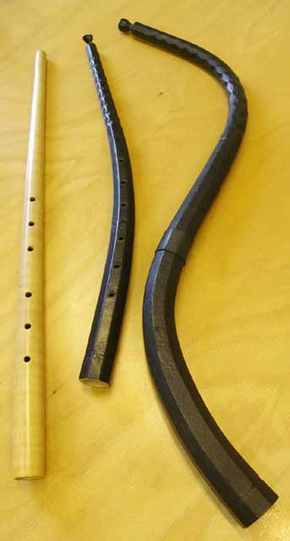
Cornets à bouquin

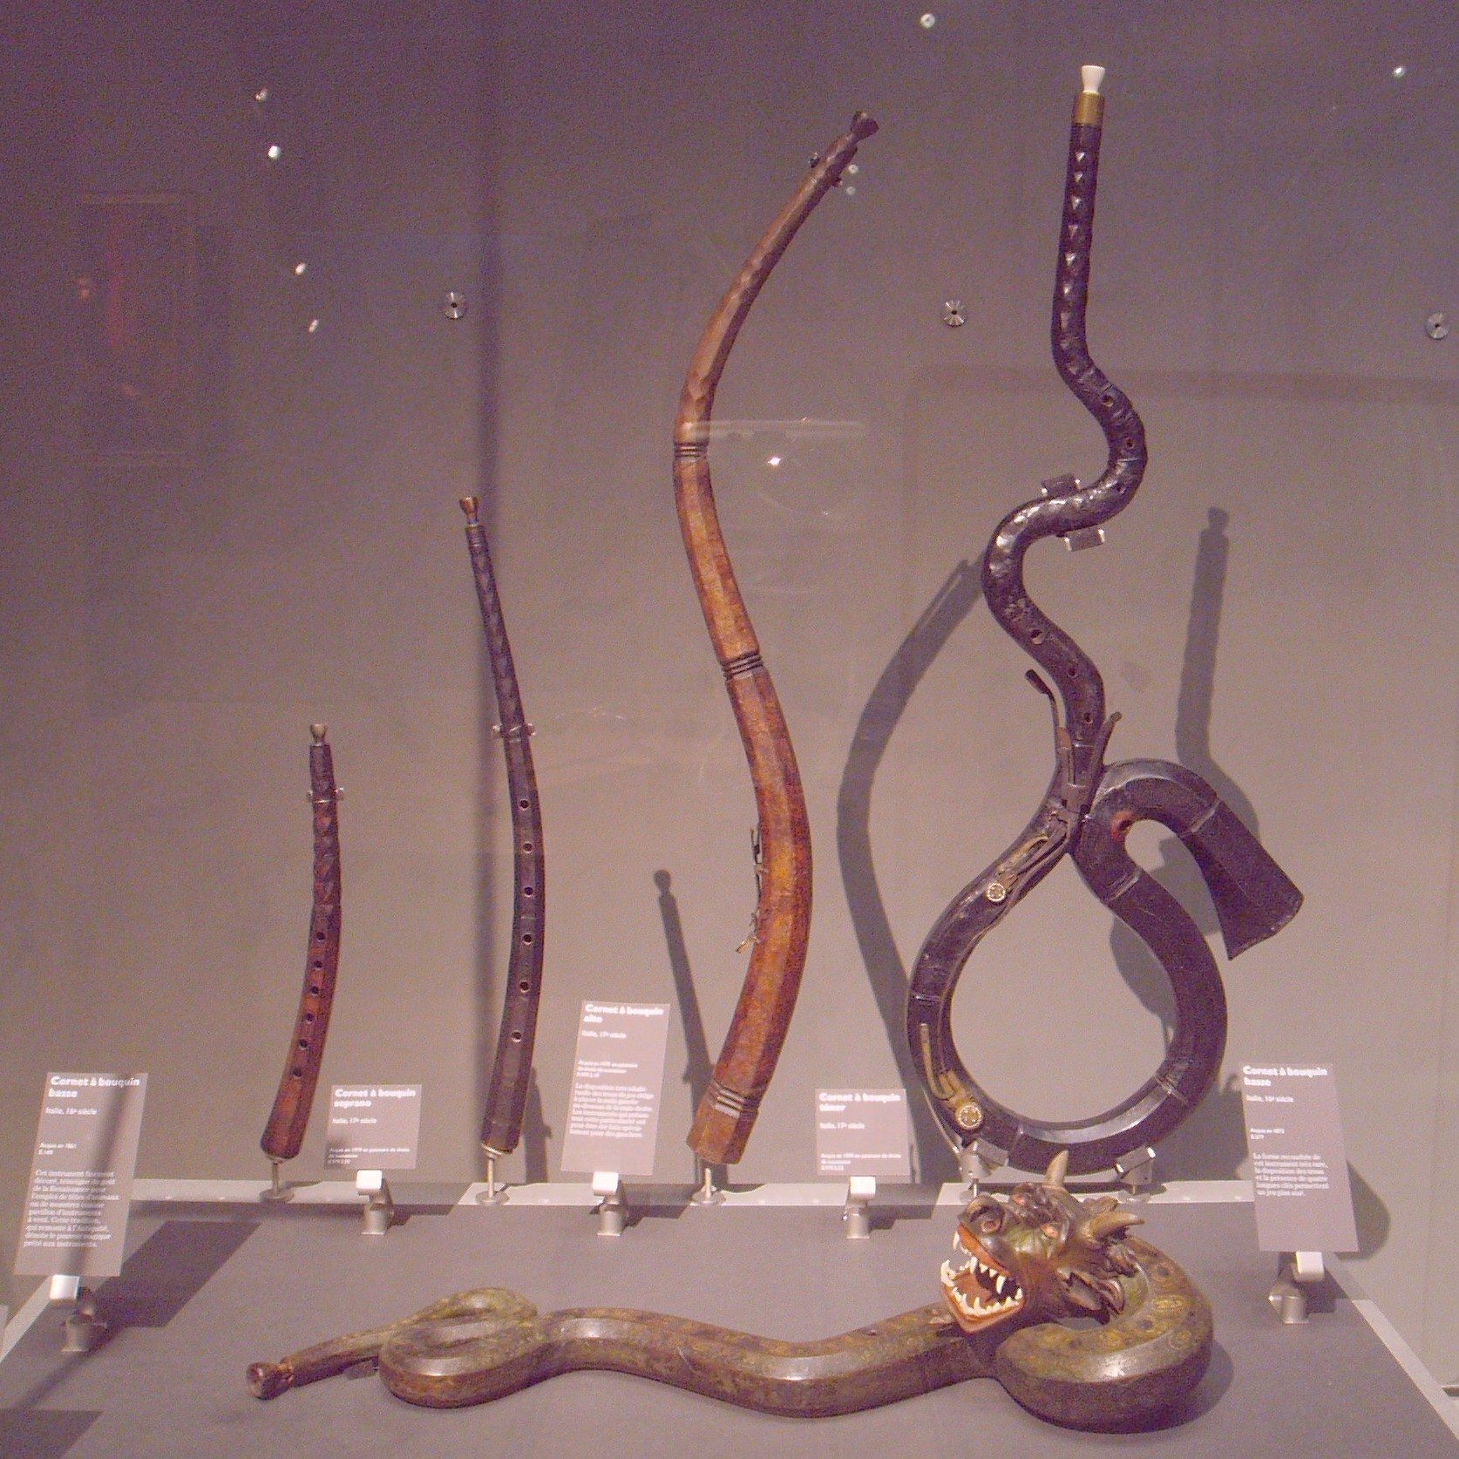
Cornets à bouquin, Cité de la musique à Paris

VI - «KEMURI» (fumées)

* Œuvre pour chœur d'enfants, ténor solo, accordéon et gongs chromatiques, opus 40
* L’œuvre, composée de 24 poèmes symbolisant les heures du jour, comporte deux types de poèmes:
Haïkus et Tankas.

Les Haïkus
- évoquent le passage des saisons du printemps au dégel
- sont confiés uniquement au chœur d’enfants
- sont écrits par Issa Kobayashi, poète japonais (1763- 1828)

Les Tankas
- expriment le cheminement intérieur du poète
- Ils sont chantés par le ténor solo sur des textes de Takuboku Ishikawa (1886-1912).

KEMURI (extraits)
Sois donc rassuré les fleurs aussi qui voltigent prennent ce chemin
Les rêves de ma femme n’étaient autrefois que de musique aujourd’hui elle ne chante plus
Pas chose facile d’être né homme ici-bas crépuscule d’automne
Une fois encore si j’entendais cette voix totalement alors ma poitrine s’allégerait
Tellement amaigri ton corps ne semble plus qu’un bloc de révolte

* Caractéristiques musicales:

- Le chœur commente les interventions du ténor démarrant toujours d’un unisson qui se déploie en éventail jusqu’au cluster (grappe de sons) pour retourner à l’unisson.

CLUSTER: de l’anglais «grappe sonore» C’est un ensemble de notes proches, toutes jouées en même temps. Ensemble très dense de notes plaquées à la main ou au coude sur un piano, par exemple. Thrènes à la mémoire des victimes d’Hiroshima de Penderecki (né en 1933)

- Utilisation de gongs et de tam-tam pour donner une couleur asiatique. A propos des gongs, T.Machuel explique: «En dernier lieu, les gongs chromatiques sont ici comme une couleur forte, tant leur usage est rare, réservé à l’orchestre en raison de leur encombrement. Il s’agit de gongs européens (et non Thaïlandais) dont le temps de résonance est particulièrement long. Leur accord a donné lieu à une séance mémorable avec les enfants, car le seul moyen de varier la hauteur sans abîmer le métal est de coller un chewing-gum au centre du gong … la couleur magnifique de ces instruments se marie extrêmement bien avec l’accordéon, qui semble souvent émaner de leurs résonances»

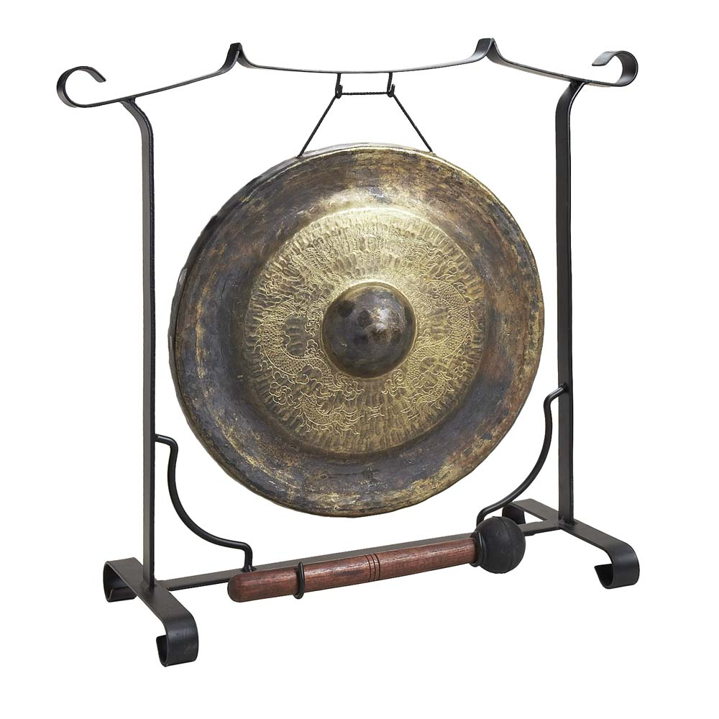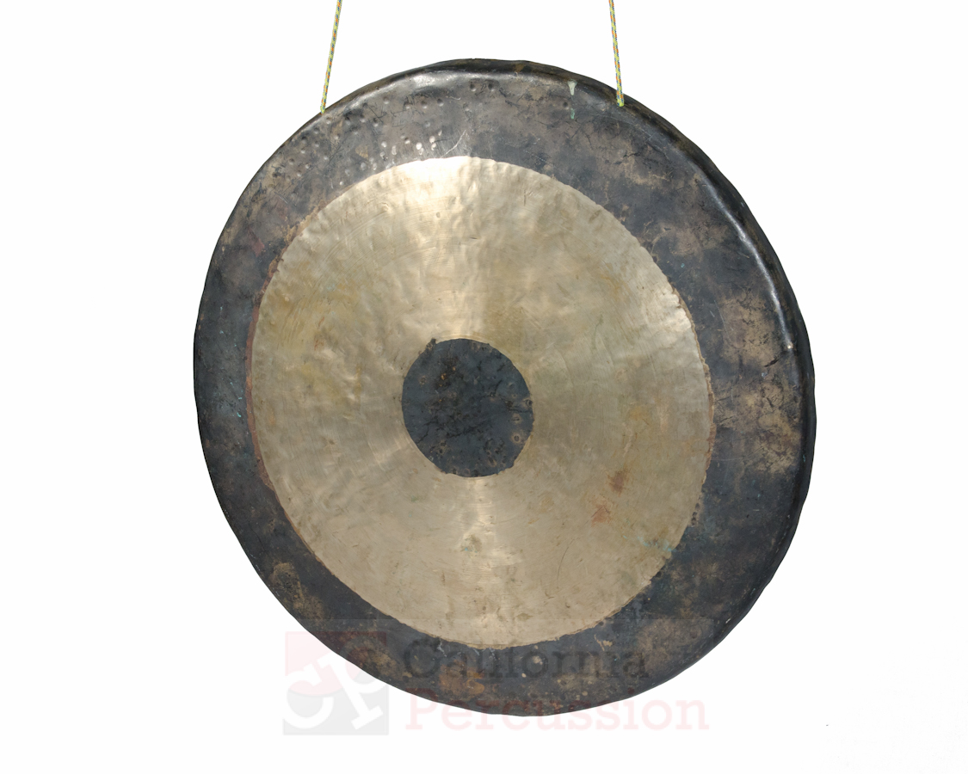

Un gong et un tam-tam

- Harmonie utilisant des couleurs tonales et modales

- Utilisation de la voix de falsetto (voix de tête) au tenor en référence au théâtre Nô et au Kabuki japonais où cette voix est souvent utilisée

VII - «LECONS DE TENEBRES», extraits.

* Œuvre pour trio à cordes opus 59. Il s’agit donc d’une musique purement instrumentale, au contraire de tous les autres extraits au programme. L’extrait à étudier est en réalité formé de deux extraits: de la mesure 1 à 31 et un 2e de la mesure 120 à la fin

* Les leçons de Ténèbres sont un genre musical liturgique créé en France au XVIIe siècle. L'office porte le nom de ténèbres puisqu'il est chanté normalement très tôt le matin dans l'obscurité plus ou moins complète. Cet office dure entre 1h30 et 2h45 et raconte les douleurs de la Passion de Jésus-Christ. Il se déroule en éteignant des bougies au fur et à mesure pour n’en garder qu’une seule allumée que l’on ravive au matin de Pâques. «Il s’agit donc, au propre comme au figuré, d’un dialogue entre ombre et lumière, âpre, sans concessions» (T.Machuel)

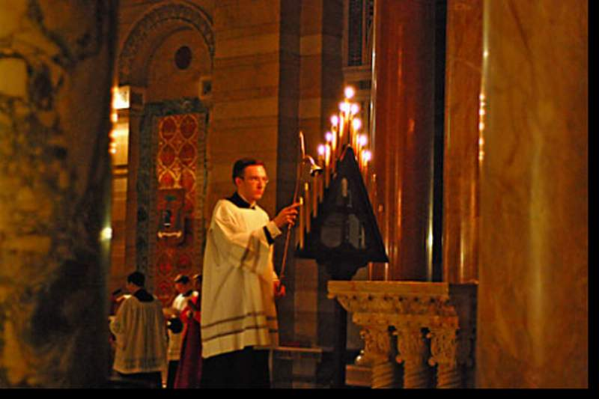

Extinction des bougies

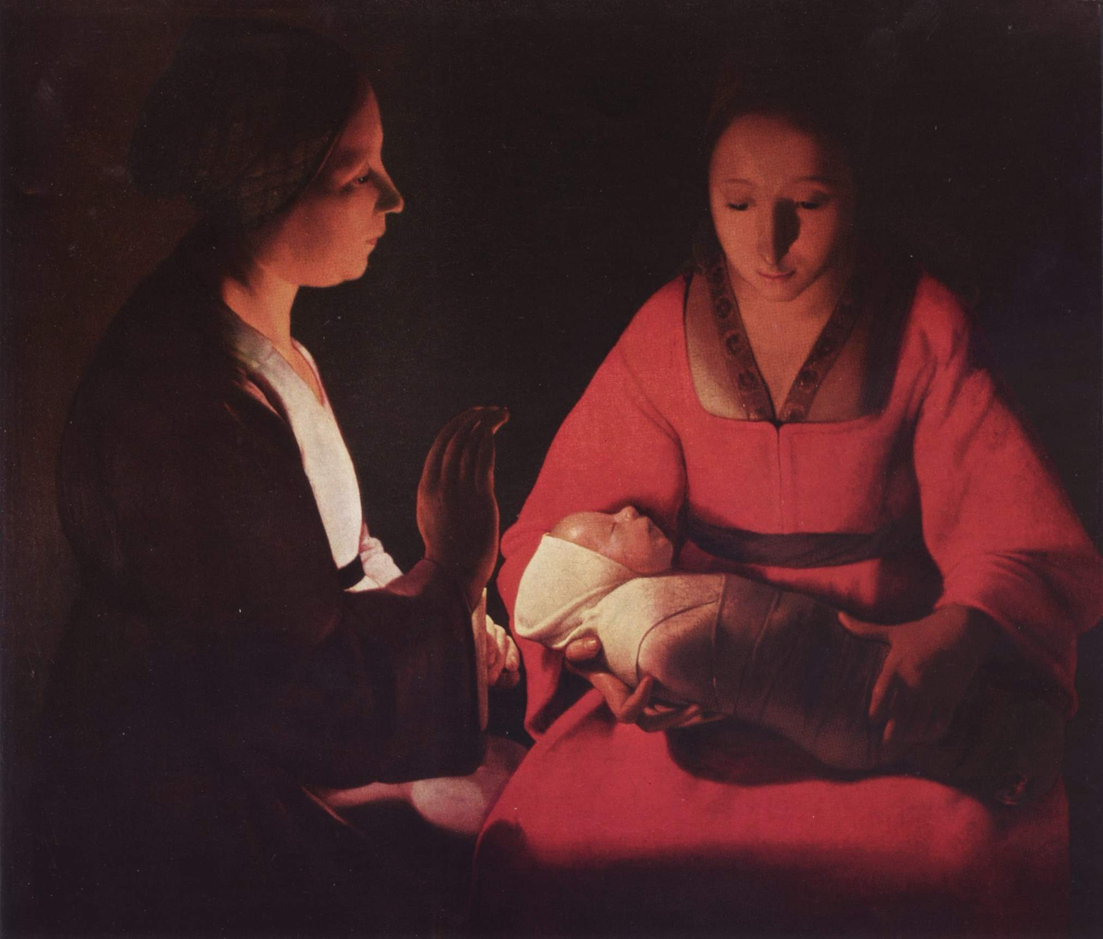
Le nouveau né de Georges de la Tour (1593-1652) où l’ombre et la lumière sont très présentes
* Machuel, en résidence à Clairvaux (voir «Ces âmes nos âmes» et «Ez dut ahaztu») explique: «La double identité de ce lieu chargé d’histoire, monastère d’abord puis prison, m’a inspiré le projet: des Leçons de Ténèbres sans texte ni référence religieuse, exprimant la révolte des détenus autant que leurs appels intérieurs, rendre compte par la musique d’images qui me restent de la traversée des grilles et des murs, dont certains appartiennent encore à l’ancienne abbaye, comme un appareillage de pierre et de béton mêlés»

* Machuel associe trois éléments de la vie réelle à des événements purement musicaux:

- La formation du trio à cordes marquée par deux accords du début comportant le total chromatique des sons existants dans la gamme occidentale.
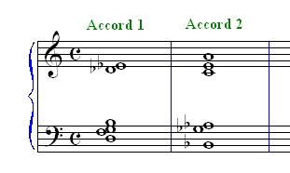

- La prison, symbolisée par une série de 12 notes «jouées chacune deux fois par un effet de rebond, à la manière du son produit par les serrures électroniques dont le tintement a remplacé celui des clefs métalliques»
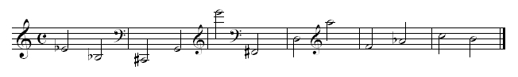
Série de 12 notes (de la mesure 17 à 25) exploitant le total chromatique

- L’abbaye enfin, «avec un schéma temporel extrêmement strict (comme la Règle monastique développée selon la liturgie des Heures, aussi contraignante que l’organisation carcérale) conçu pour une durée de douze minutes réparties en huit minutes de son et quatre de silence (total ou partiel)» (T.M)

* La mesure est à cinq temps qui donne un sentiment d'insécurité, d'instabilité, qui suggère une «respiration inquiète»

* On trouve une forme en miroir entre deux parties dont la première représente l’univers carcéral et la deuxième la lumière. «La forme est en miroir temporel: dernière section en inversion de la première, le grave du début se concluant sur l’extrême aigu des accords de la fin. Il y a donc dans le trio comme deux figures inversées, l’une dans l’ombre carcérale (début, mesures 1 à 14) et l’autre dans la lumière (fin, mesures 131 à 144)»

* On a ici un exemple d’écriture totalement atonale, rappelant en cela certaines œuvres d’Arnold Schönberg (1874-1951) qui fut le premier à utiliser une telle écriture.

SOURCES

Eléments de cours de Thibaut Capelle www.musique-orsay.fr
Eléments de cours de Patrick Murillo, Académie de Bordeaux

L’Education musicale, Bac 2013
L’Analyse musicale, Bac 2013

